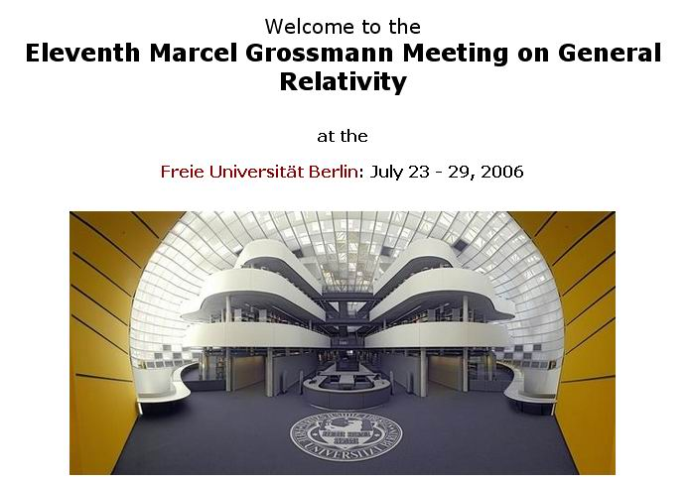


Tento velkolepý název, to jsou velmi zajímavá zjištění, … která provedl mudrpudr Petrásek ( a která
p r e z e n t o v a l ). Jednak zjistil, že ve vesmíru někde, asi lokálně nebo globálně „rotuje“ sám časoprostor ( ? ) a že v něm, v tom rotujícím se prostoročase se nachází ( může nacházet ) stacionární pozorovatel ( bez rotace ) a pak za tohoto stavu ( bůh ví jen vůči čemu pozorovatel stojí a vůči čemu ten prostoročas rotuje ) zjistil navíc Petrásek a presentoval, že na toho stojícího pozorovatele má vliv repulsní kosmologická konstanta. Hm….hm…
… vážení čtenáři, anebo někdo vidí v tom modrém rámečku něco jiného ? než jsem mírně rozebral?
S tímto nevídaným zjištěním o vesmíru co se v měn děje Petrásek s Hledíkem ( bez napovídače by to sám mudrpudr vykoktat nezvládl ) odcestoval pomlouvaným Pendolinem na týden v r. 2006 do Berlína no a…pohleďte co a jak tam přednesl :

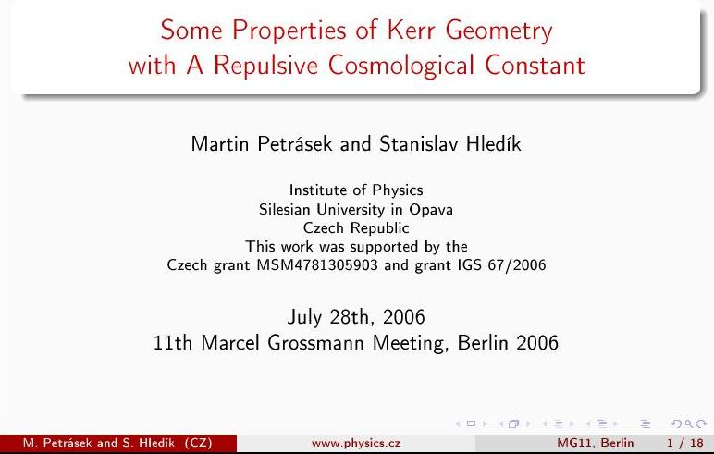
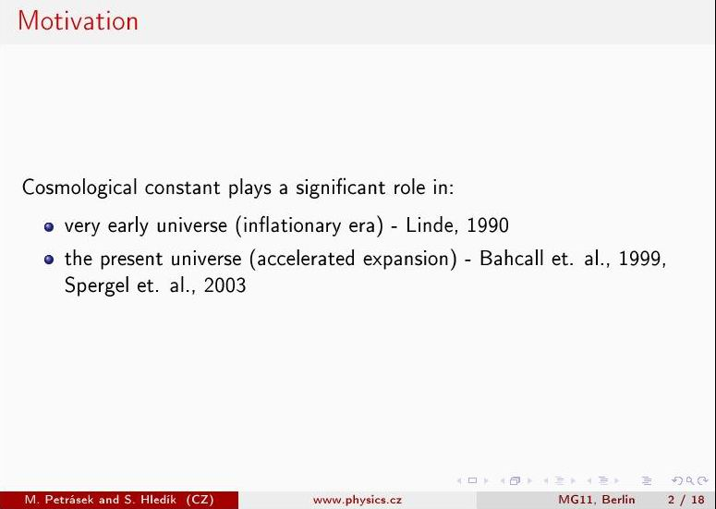

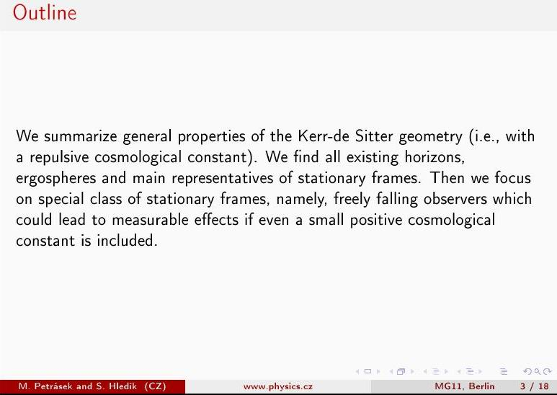

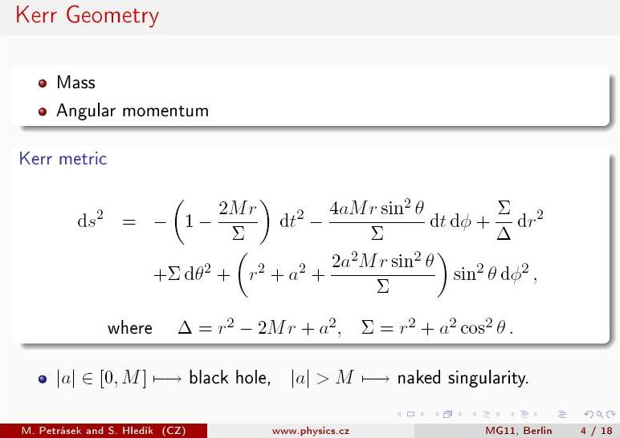

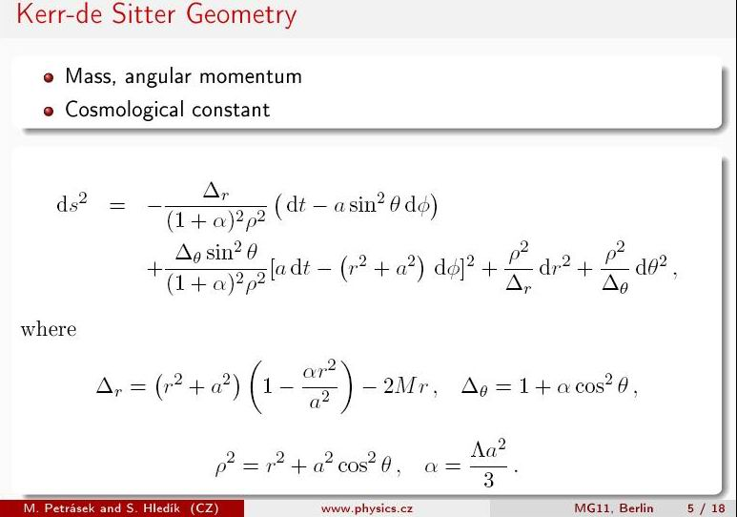

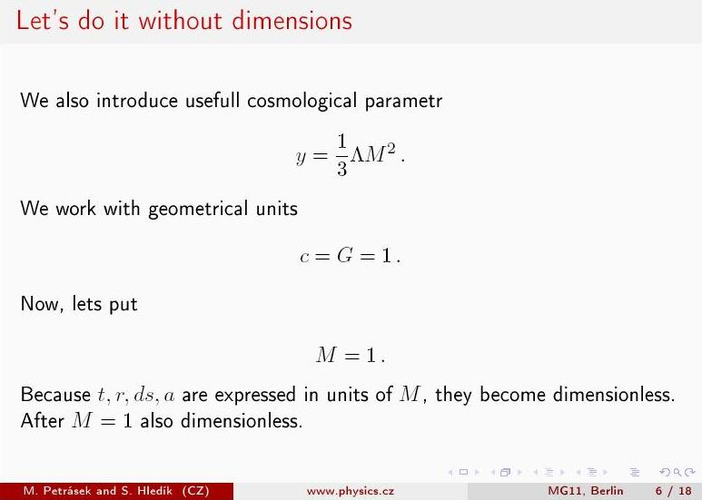

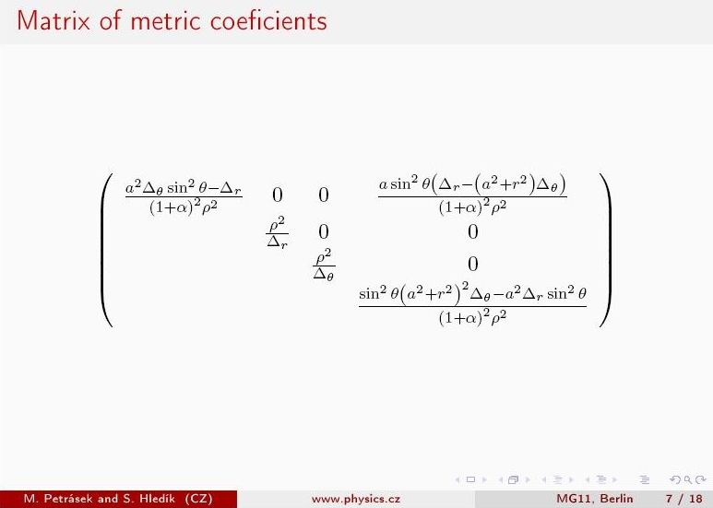

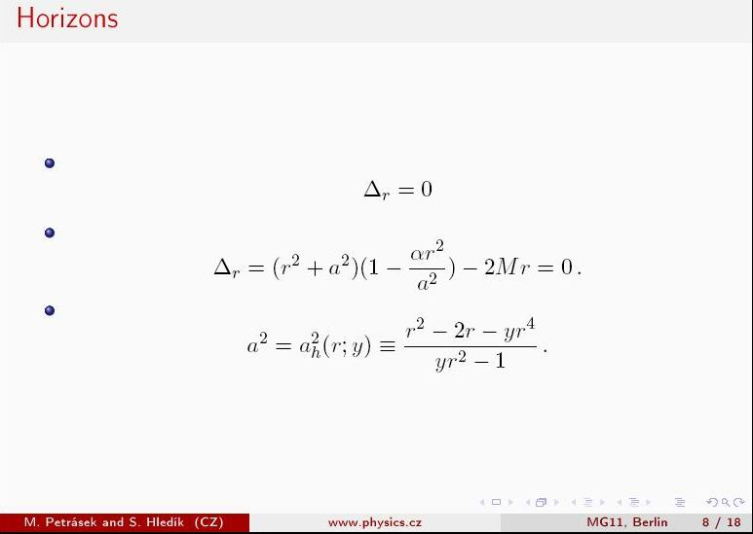

zde na str. 9, 10, 11 jsou vynechány animace

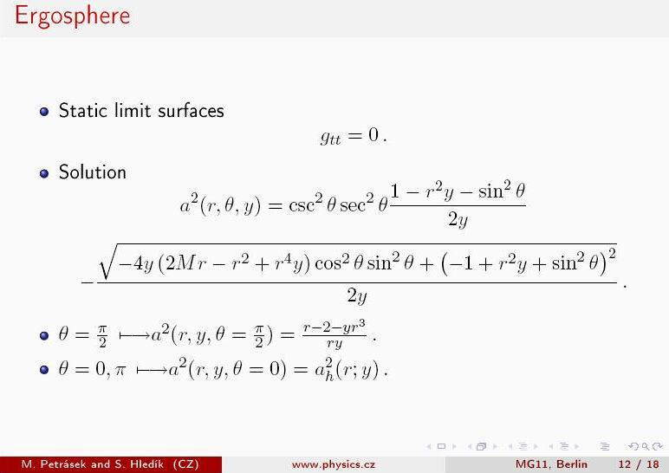

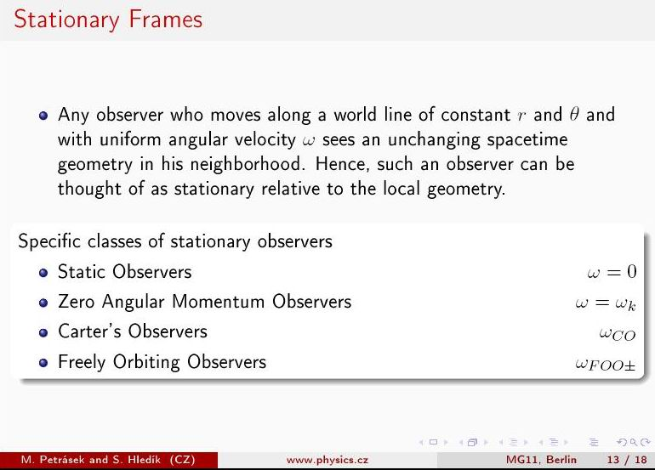

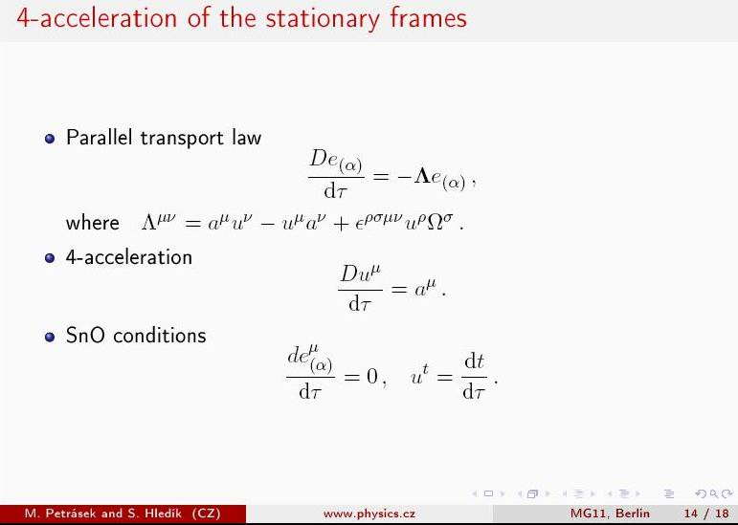

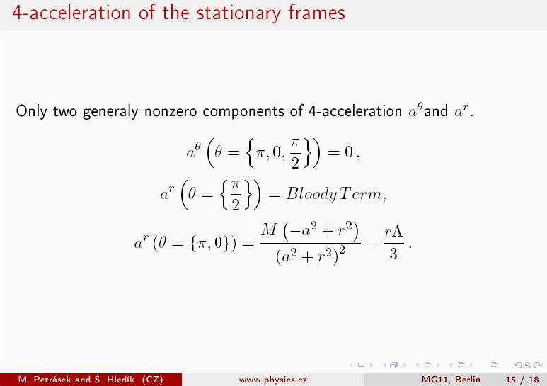

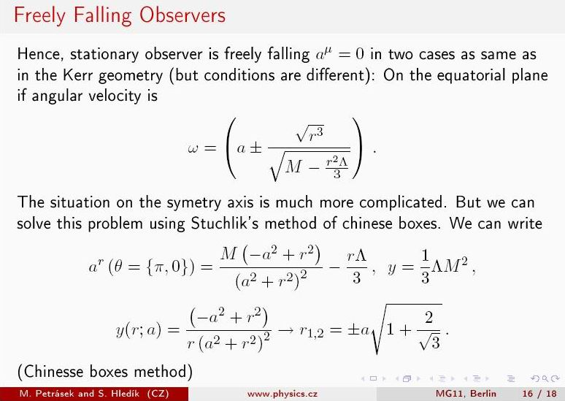

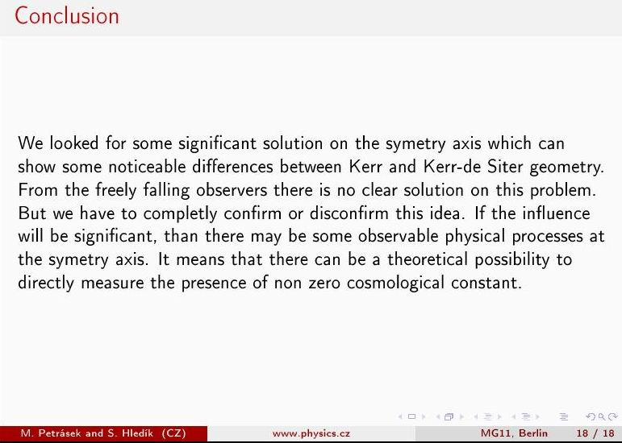

… co tomu říkáte, vážení, (ne)vzdělaní fyzikové …. ?

…perfektní co ? a pro vědu jak nesmírně užitečné předvedení rotování časoprostoru a v něm stojícího pozorovatele, na něhož působí repulzní kosmologická konstanta … klobouk dolů … ((( vsadil bych svůj důchod, že sám autor neví co řešil a co na 12 stránkách mu ten Hledík napsal )))
(( ; ovšem ňááký obolos do kapsy za to bude…. ))

…a vážení, ač málo umím matematiku, bohužel, a na smůlu ani jedno slovo anglicky, tak jen citem vidím z textu, že to co Petrásek předvádí je na h**** a vůbec to není to co presentoval v úvodu.
JN, 14.05.2007
……………………………………………………………………………………………………………

A co říkáte na to, že jinde viz M 135 http://www.hypothesis-of-universe.com/documents/m/m135.doc mudrpudr napsal :
Dlouho hledaný typ černých děr nalezen! 15.06.2004 a v něm :

Tým evropských astrofyziků nalezl s použitím revolučního projektu Astrofyzikální virtuální observatoře (AVO) 30 nových supermasivních černých děr. Ty dosud unikaly detekci důmyslným ukrytím v obrovských nánosech mezihvězdného prachu a plynů. Pokud ČD má velmi silnou gravitaci, jakože má, už dávno by kolem sebe „vymetla“ prach a bylo by kolem ní čisto ; pročpak jsou kolem ní obrovské nánosy prachu a plynu ? Objev těchto dlouho hledaných typů vysoce energetických černých děr však naznačuje, že vědci doposud podceňovali jejich skutečný počet. A to možná až pětkrát!

….

Závěr : na jedné straně mudrpudr ví, že observačně se „topí“ ČD v >obrovských nánosech prachu< a na druhé straně nehledě na to počítá „stojícího pozorovatele“ v rotujícím časoprostoru kolem ČD …potlesk.

